ЗАДАЧА Employee – модификатори за достъп

Условието е от г-жа В. Маринова:

Задача 1: Анализ на достъпност на членове при наследяване
Даден е базов клас Employee, който съдържа шест полета – по едно за всеки основен модификатор за достъп в C#: public, private, protected, internal, protected internal, private protected.
Твоите задачи са:
- Да създадеш производен клас Manager, който се намира в същия проект, но в отделен namespace.
- Да създадеш втори производен клас ExternalManager, който е в друг проект, но наследява Employee.
- Да анализираш и опишеш в коментар към кода:
  - кои полета са достъпни в класа Manager и защо;
  - кои полета са достъпни в ExternalManager и защо;
  - кои полета не могат да бъдат достъпени и какъв модификатор причинява това.
- Да демонстрираш в Main() чрез инстанции какви членове могат или не могат да се достъпват.
Цел: Да покажеш разбиране на достъпността при наследяване и зависимостта от проекта (assembly).

Решение: Създаваме нов проект Accessibility (той дава името на namespace). В отделен файл (Add -> new class) създаваме нов клас Employee и клас Manager, както се вижда на скрийншота:

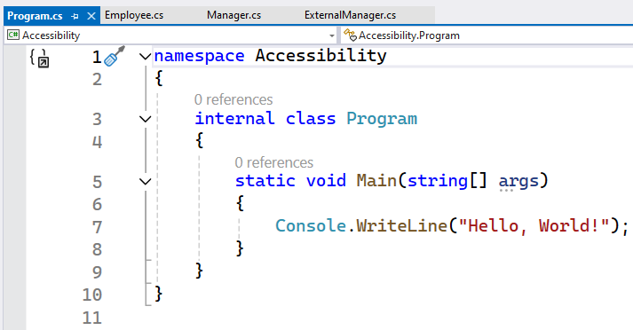
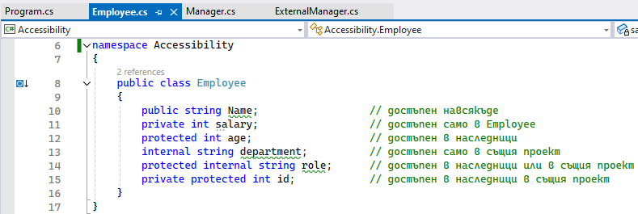
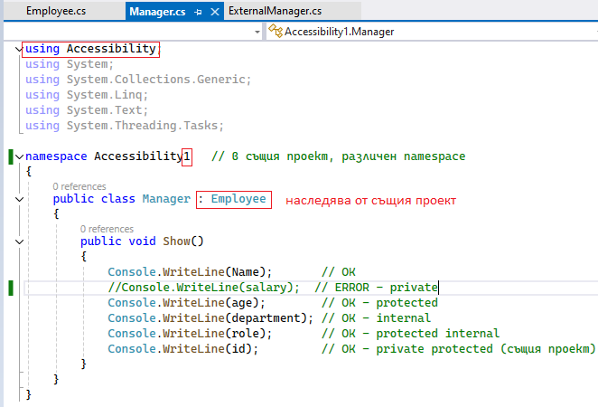
Добавяме нов проект в рамките на същия Solution:
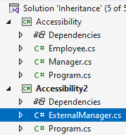
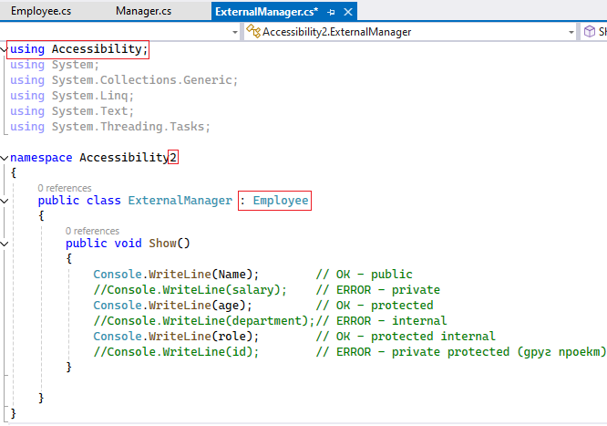
Забележка: Възможно е някои IDE да изискват допълнителна настройка на втория проект за референция към родителя, за да бъде разпознат:
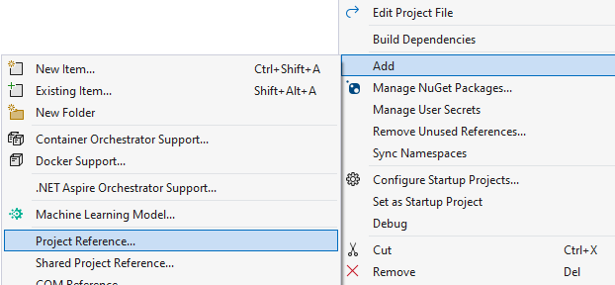
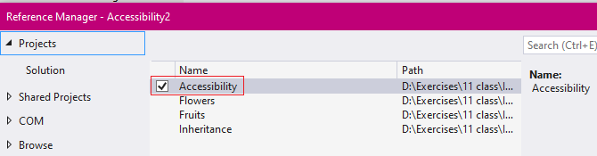
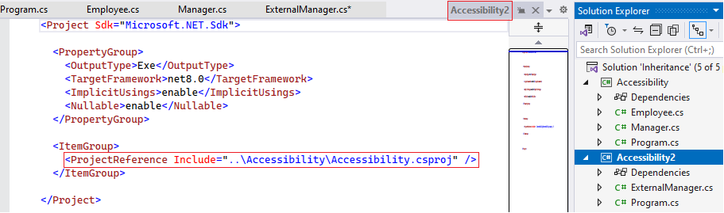
Кодът на Employee.cs:
namespace Accessibility
{
public class Employee
{
public string Name; // достъпен навсякъде
private int salary; // достъпен само в Employee
protected int age; // достъпен в наследници
internal string department; // достъпен само в същия проект
protected internal string role; // достъпен в наследници или в същия проект
private protected int id; // достъпен в наследници в същия проект
}
}
Кодът на Manager.cs:
using Accessibility;
using System;
using System.Collections.Generic;
using System.Linq;
using System.Text;
using System.Threading.Tasks;

namespace Accessibility1 // в същия проект, различен namespace
{
public class Manager : Employee
{
public void Show()
{
Console.WriteLine(Name); // OK
//Console.WriteLine(salary); // ERROR - private
Console.WriteLine(age); // OK - protected
Console.WriteLine(department); // OK - internal
Console.WriteLine(role); // OK - protected internal
Console.WriteLine(id); // OK - private protected (същия проект)
}
}
}
Кодът на ExternalManager.cs:
using Accessibility;
using System;
using System.Collections.Generic;
using System.Linq;
using System.Text;
using System.Threading.Tasks;

namespace Accessibility2
{
public class ExternalManager : Employee
{
public void Show()
{
Console.WriteLine(Name); // OK - public
//Console.WriteLine(salary); // ERROR - private
Console.WriteLine(age); // OK - protected
//Console.WriteLine(department);// ERROR - internal
Console.WriteLine(role); // OK - protected internal
//Console.WriteLine(id); // ERROR - private protected (друг проект)
}

}
}
Референция в проекта, който наследява класа:
<ItemGroup>
<ProjectReference Include="..\Accessibility\Accessibility.csproj" />
</ItemGroup>

